2011. 08
추석 감사 프로모션

이번 추석에는 나눔의 기쁨과 가족의 소중함을 되새길 수
있는 시간이 되시길 바라며, 추석맞이 감사 프로모션을
진행합니다. 많은 애용바랍니다.

8 월 25일 (목)~ 9 월 6 일 (화)
전화, 센터, 인터넷 주문 가능
주의 사항 : ★트로피칼 세트 반품 및 교환 시에는 증정품도 같이 반품 하셔야 합니다.

제품명 제품구성 PV 제품코드

헤어
&
바디
토탈팩

트로피칼 헤어 <3종 세트>

26 GS805K

트로피칼 바디 <2종 세트>

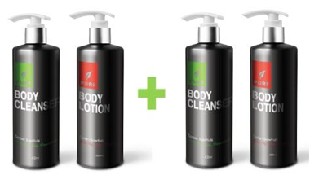

20 GS806K

GRGDGDFGDFG

2011.08.25
감사합니다.
㈜제네시스퓨어 코리아

GENESIS PURE KOREA

